

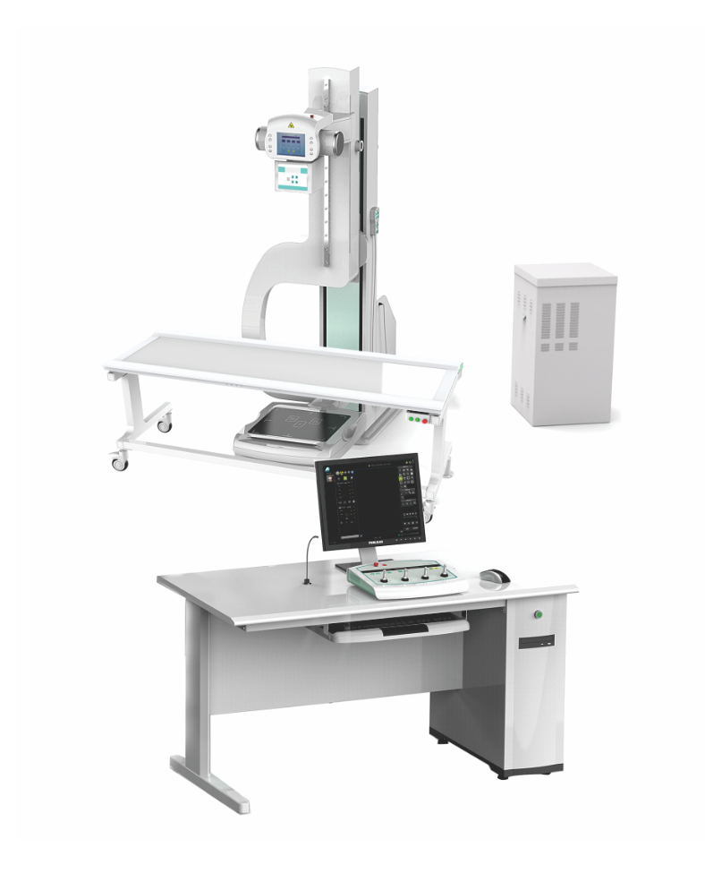

`

**ДИНАМИЧЕСКАЯ ЦИФРОВАЯ РЕНТГЕНОВСКАЯ   
СИСТЕМА ПОДДЕРЖКОЙ РЕНТГЕНОСКОПИИ, 65.5КВТ  
PLD8000C**

|  |  |
| --- | --- |
| **КОНФИГУРАЦИЯ** |  |
| Контрольная консоль | 1 шт |
| Высокочастотный генератор | 1 комплект |
| Рентгеновская трубка | 1 шт |
| Коллиматор | 1 шт |
| Диагностический стол | 1 комплект |
| Сетка | 2 шт |
| Динамический детектор | 1 комплект |
| Рабочая станция | 1 комплект |
| Аксессуары | 1 комплект |
| Диагностики изображений (Опция) | 1 шт |

|  |  |
| --- | --- |
| **ПРЕИМУЩЕСТВА** |  |
| Генератор сверхвысокой мощности с инвертором сверхвысокой частоты |  |
| Импортная высокоскоростная трубка со сверхбольшой теплоемкостью |  |
| 17*17-дюймовый динамический детектор из аморфного кремния |  |
| Стандартные 2 сетки высокой плотности |  |
| Рабочая станция с сенсорным ЖК-экраном |  |
| Эффективная и удобная программная операционная система |  |

|  |  |
| --- | --- |
| **ГЕНЕРАТОР** |  |
| Источник питания | Выходная мощность : 65.5кВт Частота инвертора : 440 кГц |
| Неперерывная рентгеноскопия | Напряжение трубки 40кВ—150кВ ,  Ток трубки : 0.5мA~10мA |
| Импульсная рентгеноскопия | Напряжение трубки 40кВ—150кВ ,  Ток трубки : 5мA~20мA |
| Рентгенография | мAс 0.1-1000мAс  Ток трубки : 10мA~800мA |

|  |  |
| --- | --- |
| **РЕНТГЕНОВСКАЯ ТРУБКА** |  |
| Тип трубка | Canon |
| Скорость вращения анода | 9700 об/мин |
| Фокус трубки | 0.6/1.2мм |
| Теплоемкость анода | 285 кДж (400 KHU) |
| Теплоемкость трубки | 950 кДж(1339 KHU) |
| Выходная мощность | Большой фокус 100кВт  Маленький фокус 40 кВт |

|  |  |
| --- | --- |
| **ДИНАМИЧЕСКИЙ ДЕТЕКТОР** |  |
| Тип | Аморфный кремний |
| Эффективная зона | 434мм(H)×434мм(V) |
| Серая шкала | 16 бит |
| Размер пикселя | 139 мкм |
| Пространственное разрешение | 3.7 пар линий / мм |

|  |  |
| --- | --- |
| **КОЛЛИМАТОР** |  |
| Лампа коллиматора | LED, DC3.6 V/5W |
| Средняя яркость облучения | > 320люкс |
| Время включения лампы | Макс. 30±2S |

|  |  |
| --- | --- |
| **DR0C ПРОГРАММНОЕ ОБЕСПЕЧЕНИЯ** |  |
| Тип монитора | 19-дюймовый ЖК-монитор |
| Основные операции | Измените информацию о пользователе удаленной консоли, сделайте снимок. |
| Дополнительные операции | Порт DICOM3.0: просмотр пациента и дозы облучения, передача изображений. Печать, отчет, передача и т. д. |
| Функция сбора DR | Добавление новых положений, увеличение изображения, измерение, редактирование, реверсирование, вращение, полномасштабное наблюдение и т. д. выбор фокуса, размера пациента, параметров.  Проверьте теплоемкость трубки, выберите и измените ESA. |
| Функция рентгеноскопии | Выбор режима, формы пациента, желудочно-кишечного тракта, ангиографии, вращение живого изображения, реверсирование, изменение рабочего режима, включение / выключение ABS и т. д. |
| Управление изображениями | Измените порядок в списке, отредактируйте информацию о пациенте после экспонирования, запросите повторную отправку и распечатайте предварительный просмотр и предыдущие изображения, управляйте отклоненным изображением, политикой утилизации, защитой, удалением изображений. |
| Управление системой | Редактирование пользователя, изменение пароли пользователей, настройки экстренной регистрации, просмотр статистики, калибровку детектора, управление устройством, управление очередью вывода, определение изображения. |